

**Долинська міська рада**

Калуського району Івано-Франківської області

ВИКОНАВЧИЙ КОМІТЕТ

**РІШЕННЯ**

Від 08.05.2023 **№ 663**

м. Долина

**Про затвердження зразка та опису**

**штампу архівного відділу Долинської міської ради**

Враховуючи пункт 8 розділу 3 наказу Міністерства юстиції України від 02.03.2015  № 295/5 «Про затвердження Порядку виконання архівними установами запитів юридичних та фізичних осіб на підставі архівних документів та оформлення архівних довідок (копій, витягів)», з метою належної організації роботи архівного відділу Долинської міської ради з надання документної інформації за запитами юридичних та фізичних осіб, керуючись підпунктом 10 пункту «а» частини 1 ст. 38 Закону України «Про місцеве самоврядування в Україні», виконавчий комітет міської ради

**В И Р І Ш И В :**

1. Затвердити [з](http://zakon4.rada.gov.ua/laws/show/z1332-11" \l "n20)[разок штампу](http://zakon4.rada.gov.ua/laws/show/z1332-11#n20) архівного відділу Долинської міської ради (додаток 1).

2. Затвердити [опис штампу архівного відділу Долинської міської ради (додаток 2).](http://zakon4.rada.gov.ua/laws/show/z1332-11#n23)

3. Управлінню технічного та інформаційного забезпечення (Надії Попович) забезпечити виготовлення штампу архівного відділу Долинської міської ради.

4. Контроль за виконанням цього рішення покласти на керуючого справами виконкому міської ради Романа Михнича.

Міський голова Іван ДИРІВ

Додаток 1 до рішення виконавчого комітету

від 08.05.2023 № 663

**Зразок**

[**штампу**](http://zakon4.rada.gov.ua/laws/show/z1332-11#n20) **архівного відділу Долинської міської ради**

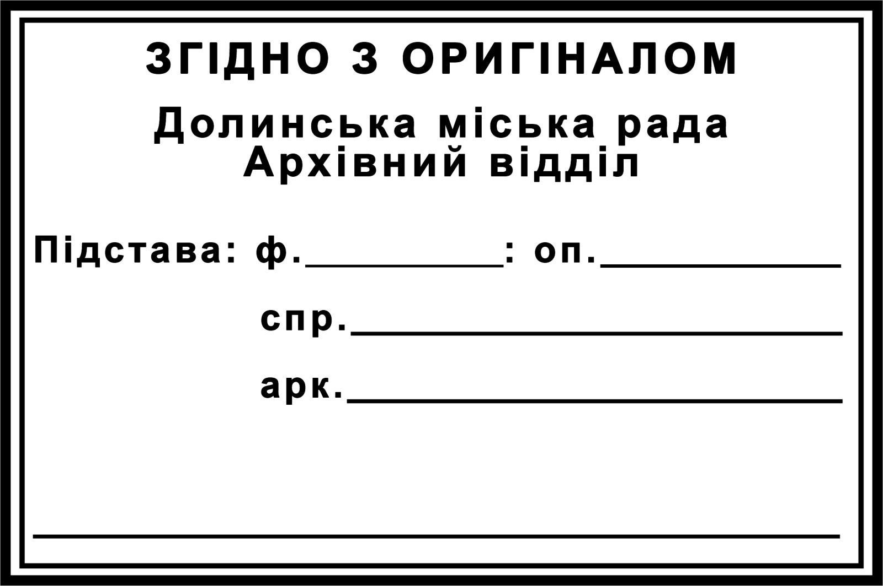

Керуючий справами виконкому Роман МИХНИЧ

Додаток 2 до рішення виконавчого комітету

від 08.05.2023 № 663

**Опис**

[**штампу**](http://zakon4.rada.gov.ua/laws/show/z1332-11#n20) **архівного відділу Долинської міської ради**

1. Штамп архівного відділу Долинської міської ради має форму прямокутника довжиною 60 мм та шириною 40 мм, краї штампу обрамлено бортиком завтовшки 2 мм.

На штампі розміщуються:

у першому рядку штампу - зліва направо прописними буквами – напис «ЗГІДНО З ОРИГІНАЛОМ»;

у другому рядку посередині - напис «Долинська міська рада»;

у третьому рядку посередині - напис «Архівний відділ»;

у четвертому рядку зліва направо - напис «Підстава: ф. ____ оп. _____»;

у п’ятому рядку зліва направо - напис «спр. _____________»;

у шостому рядку зліва направо - напис «арк. _____________»;

у сьомому рядку зліва направо – «________________________».

Усі написи виконано спеціальним шрифтом (Arial).

Для підвищення захищеності вільна від зображення частина прямокутника заповнюється захисним растровим зображенням.

Штамп виготовляється з гуми.

Для штампу використовується штемпельна фарба синього кольору.

Керуючий справами виконкому Роман МИХНИЧ